A13 MK.I

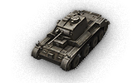

在两辆克里斯蒂M1931坦克原型车基础上研制的升级型，1936年英国购买了该型坦克,，购买的初衷是希望用这种坦克作为一种轻型的突破坦克。

在两辆克里斯蒂M1931坦克原型车基础上研制的升级型，1936年英国购买了该型坦克,，购买的初衷是希望用这种坦克作为一种轻型的突破坦克，经过测试证明，对克里斯蒂坦克的改进是成功的，英国将其作为了巡洋坦克设计的参照。该型坦克一共生产了65辆，参加过1940-1941年法国和北非战场的战斗。

坦克级别：2

炮弹穿深：71毫米

最大装甲厚度：14毫米

最大速度：48千米/小时

----------------------------------------------------

A13 MK.II

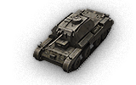

该战车是巡洋坦克MK.III型（威克斯MK.III）的改进型，坦克防护方面有了明显加强。

该战车是巡洋坦克MK.III型（威克斯MK.III）的改进型，坦克防护方面有了明显加强。IV号巡洋坦克曾与1940年在法国以及更早的北非战斗中服役，最后一次见到该战车是在1941至1942年间，该坦克总共生产了655辆左右。

坦克级别：3

炮弹穿深：121毫米

最大装甲厚度：30毫米

最大速度：48千米/小时

----------------------------------------------------

斯图亚特 I-IV

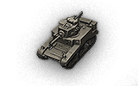

该战车于1941年进行大规模生产，并租借给英国。根据租借法案，共有6889辆M3与M5A1坦克的不同型号被租与英方。

该战车于1941年进行大规模生产，并租借给英国。根据租借法案，共有6889辆M3与M5A1坦克的不同型号被租与英方，而M3A1斯图亚特被定名为斯图亚特III，它们的第一次军事行动出现在西地雷泽格。

坦克级别：3

炮弹穿深：121毫米

最大装甲厚度：38毫米

最大速度：58千米/小时

----------------------------------------------------

A13 盟约者

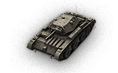

采用对置活塞发动机、冷却装置前置、大量使用焊接技术的新型巡洋坦克。1939年4月17日开始投入生产，先后生产了四种改型、1771辆。

采用对置活塞发动机、冷却装置前置、大量使用焊接技术的新型巡洋坦克。1939年4月17日开始投入生产，先后生产了四种改型、1771辆。该型坦克主要用于训练。

坦克级别：4

炮弹穿深：121毫米

最大装甲厚度：40毫米

最大速度：50千米/小时

----------------------------------------------------

瓦伦丁

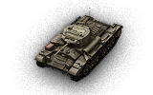

1938年由维克斯—阿姆斯特朗公司研制。从1940-1944年，所有改型一共生产了8275辆。

坦克级别：4

炮弹穿深：180毫米

最大装甲厚度：65毫米

最大速度：24千米/小时

----------------------------------------------------

十字军

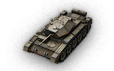

十字军坦克是纳菲尔德航空机械公司在1938-1940年间研制的轻型坦克。从1941-1943年，一共生产了5300多辆。

十字军坦克是纳菲尔德航空机械公司在1938-1940年间研制的轻型坦克。从1941-1943年，一共生产了5300多辆。1941-1942年，该车参加了大部分北非战场的战斗。

坦克级别：5

炮弹穿深：180毫米

最大装甲厚度：51毫米

最大速度：44千米/小时

----------------------------------------------------